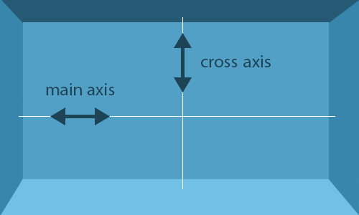Align-items

Désormais, certains groupes disposent d’un espace vertical, ce qui constitue l’occasion idéale d’utiliser la alig-items propriété.

Align-items positionne les éléments d'un conteneur sur son **axe transversal** et accepte les valeurs suivantes :

* Flex-start : aligner les éléments au début de l'axe transversal d'un conteneur
* Flex-end : aligner les éléments sur l'extrémité de l'axe transversal
* Center : aligner les éléments au centre de l'axe transversal

Remarque : align-items accepte également les valeurs *de base* (aligner les éléments de manière à ce que leurs lignes de base s'alignent) et *étirer* (étirer les éléments de manière à ce qu'ils couvrent tout l'axe transversal), mais ces valeurs ne peuvent pas être utilisées dans Flexbox Defense.